科研类零散采购（5万元以下）操作说明

基本流程
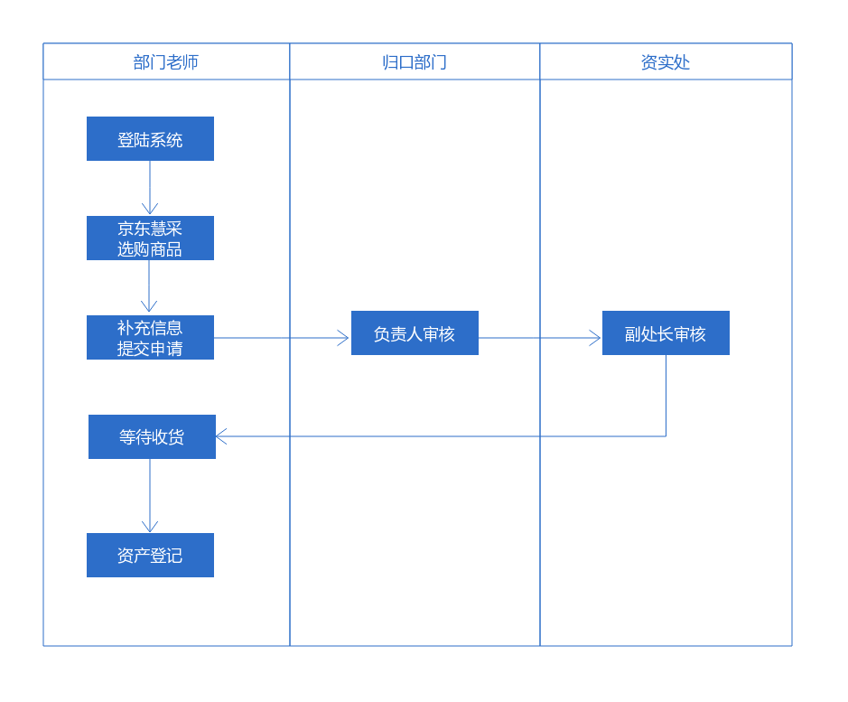

详细步骤

1.选购
进入资实处官网，点击“采购与资产业务系统”按钮
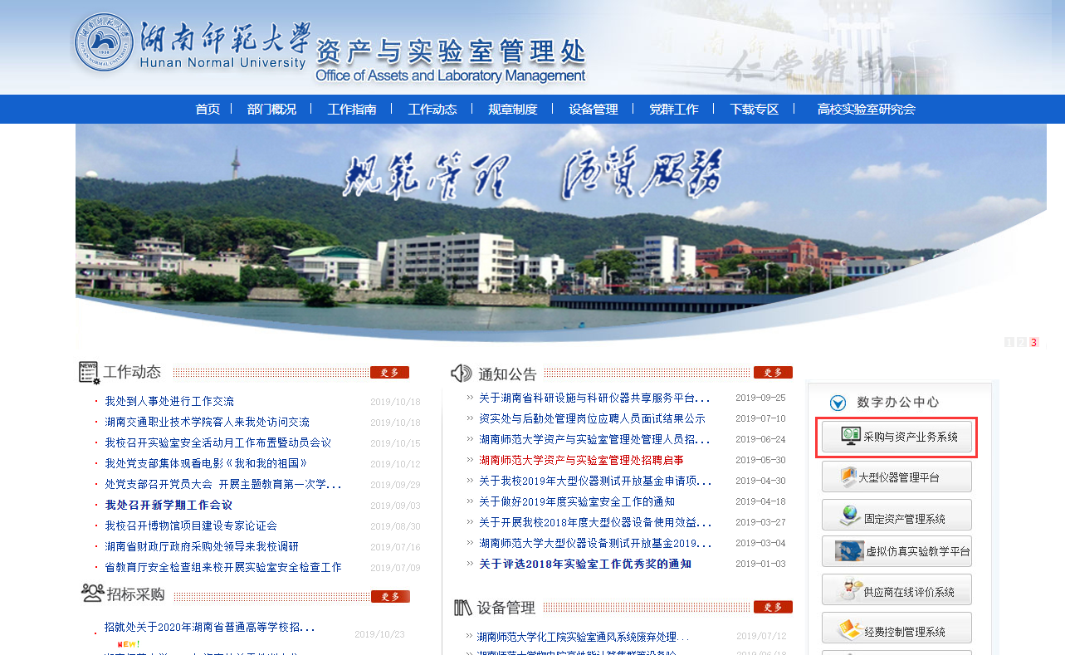

或者直接访问http://zscip.hunnu.edu.cn/ 输入账号密码（默认为工号）
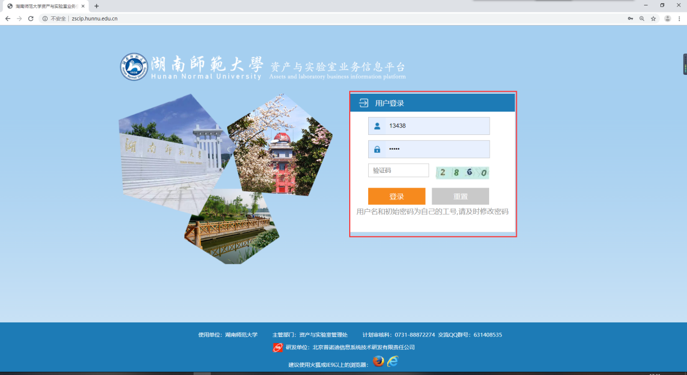

选择采购系统
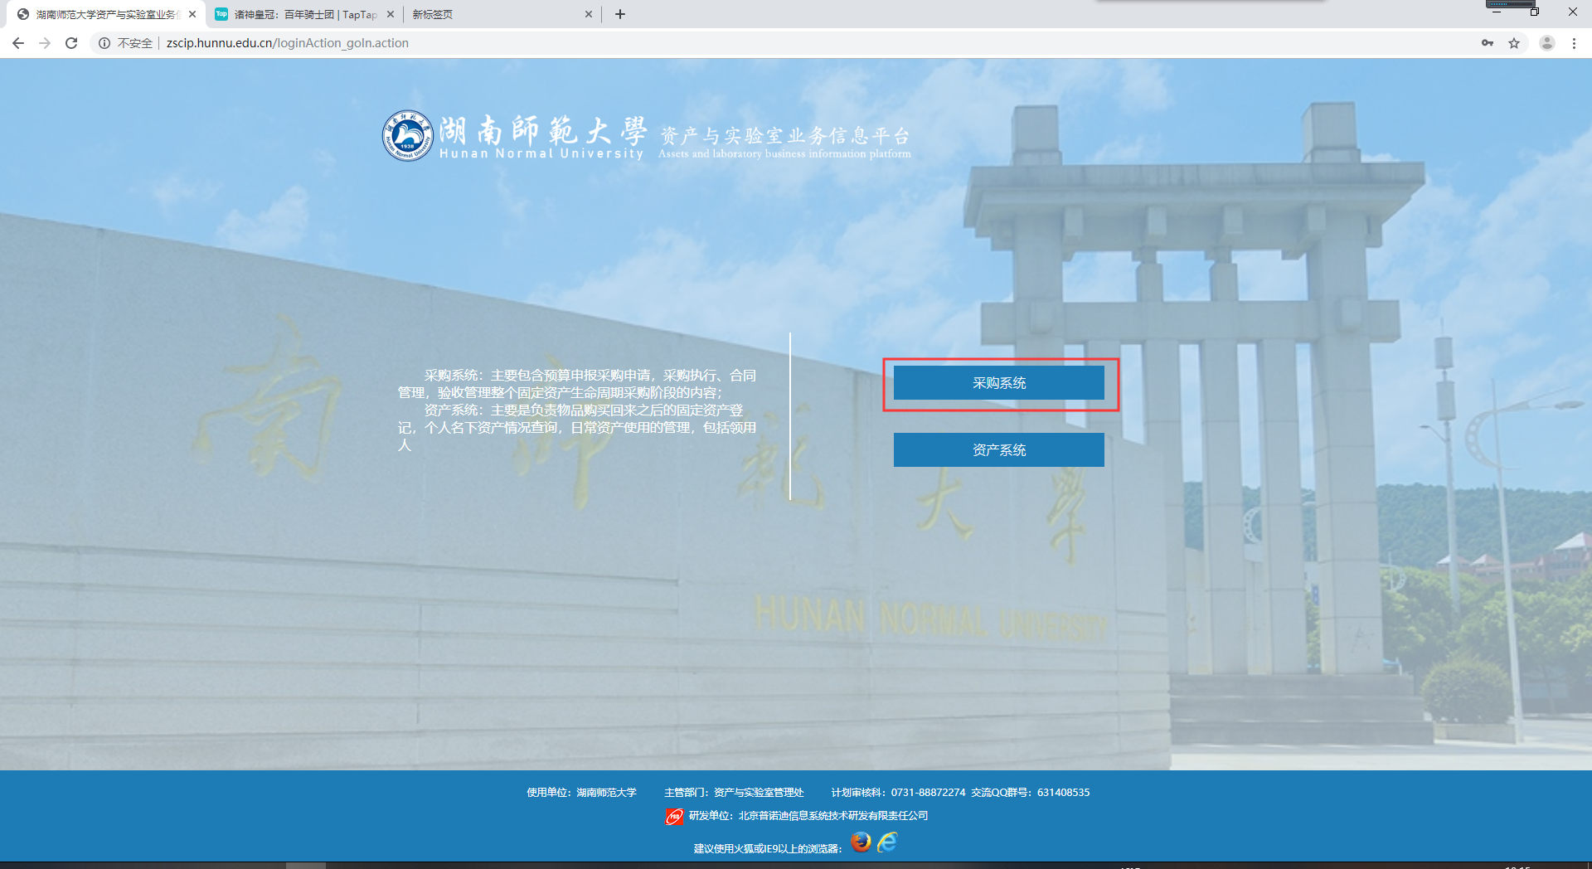

按照图中步骤点击进入新增界面

点击“商品选购”按钮
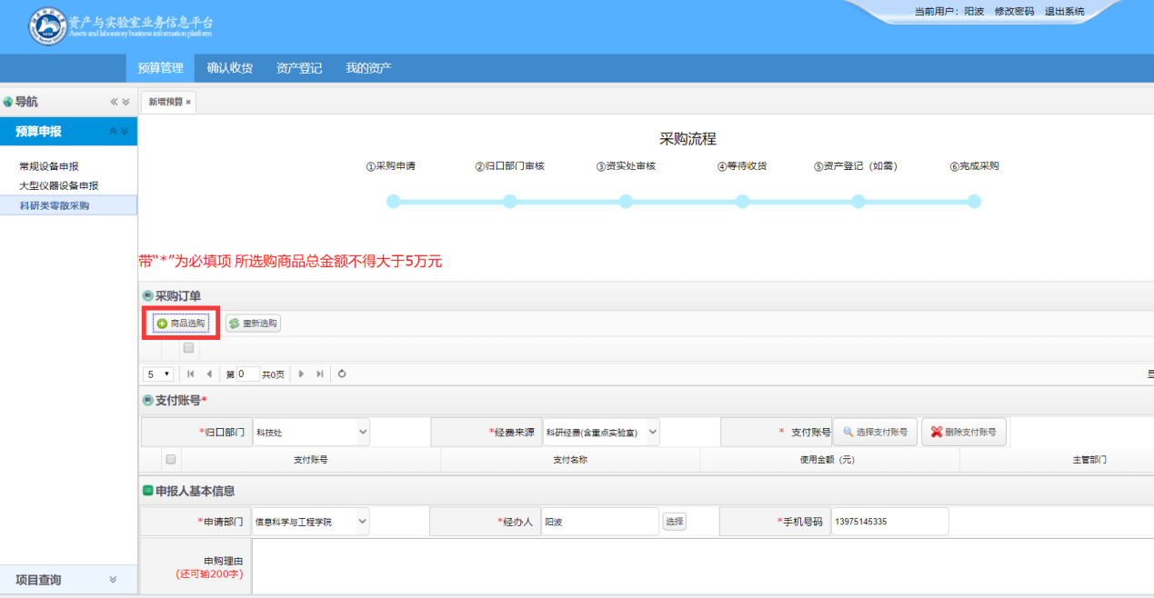

自动跳转到京东慧采平台，如果您是第一次进入，则需要填写配送信息
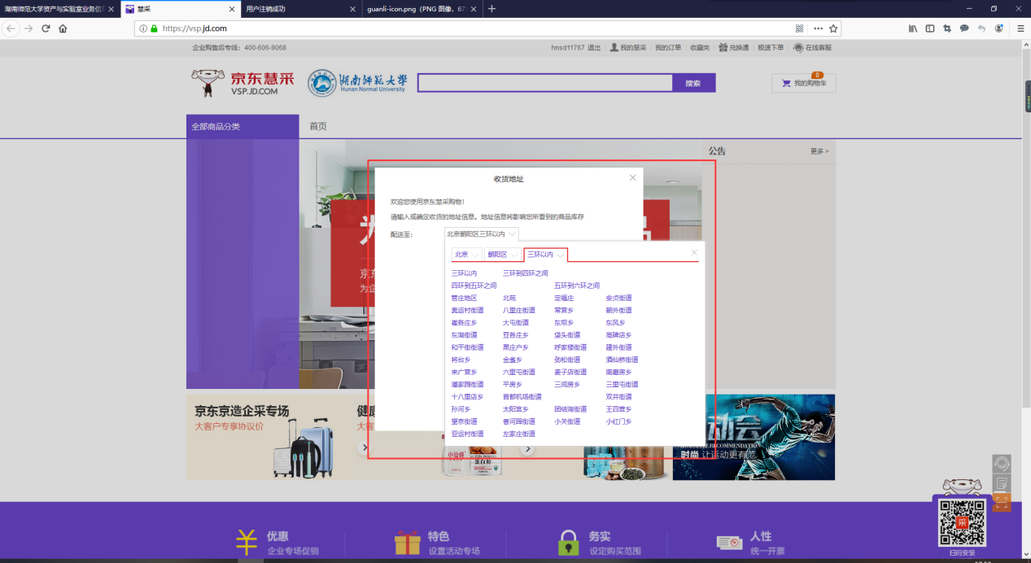

选择商品，选择商品规格型号
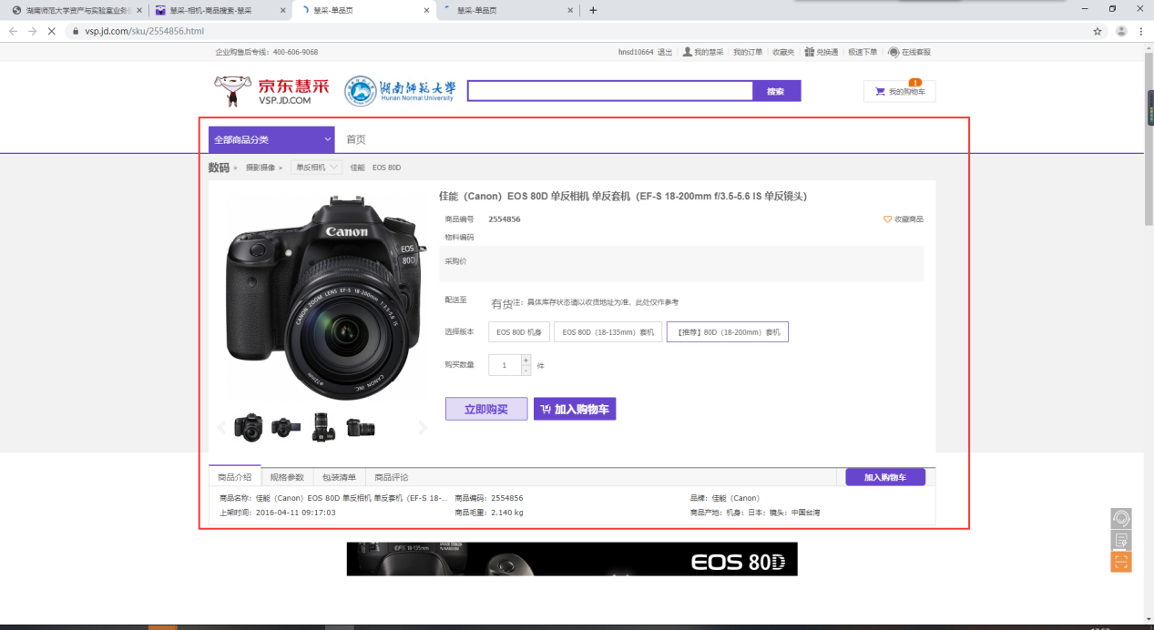

进入核对订单信息页面。新增或修改收货地址；支付方式选择京东金采；发票信息可以使用默认信息
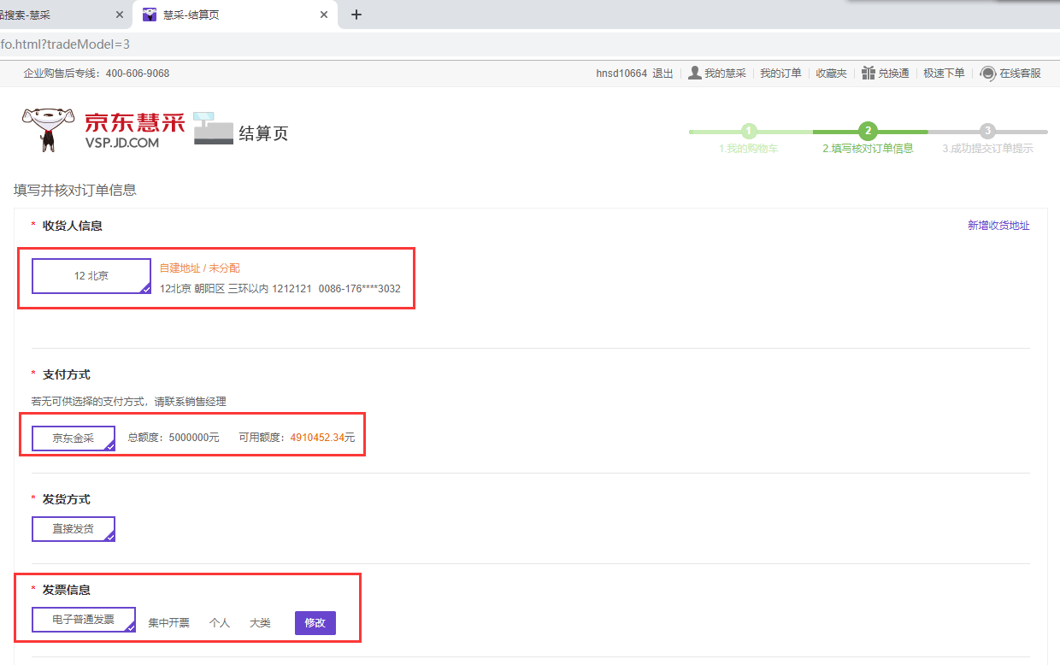

电子发票设置为下如图所示
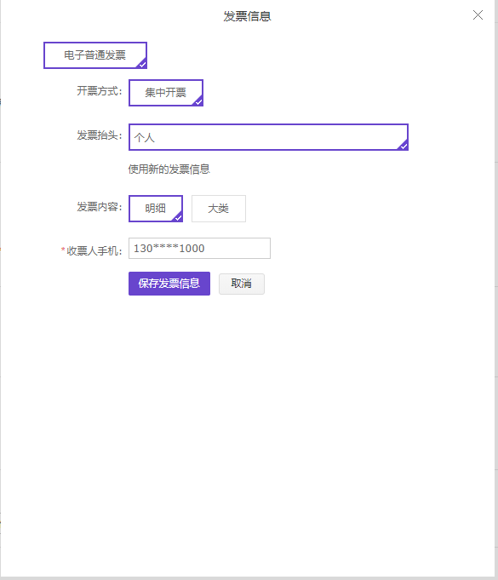

PO信息为无关项；配送方式自行选择；配送方式自行选择
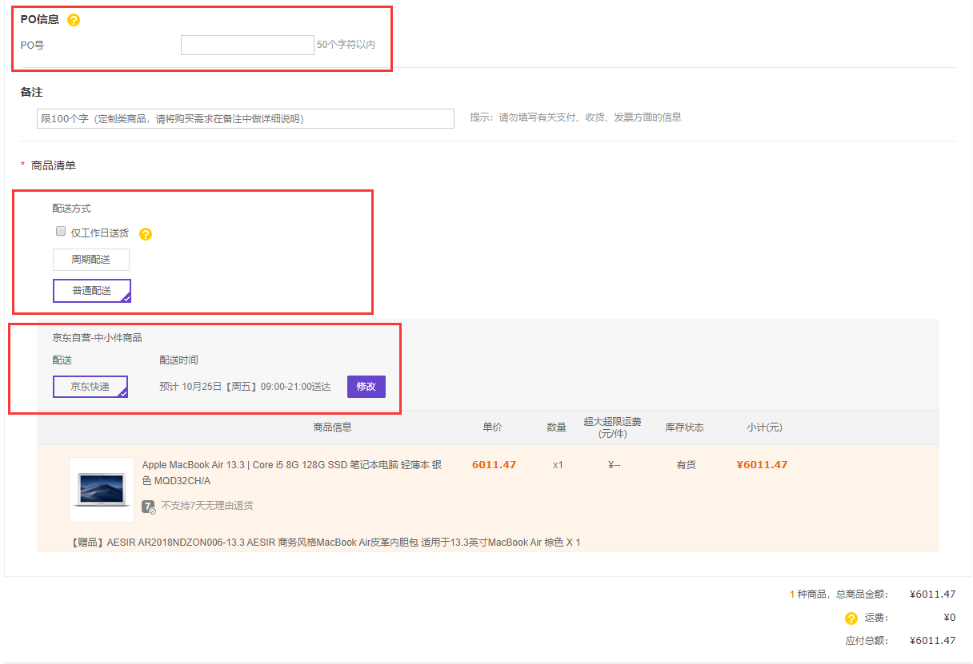

提交订单后，返回采购系统
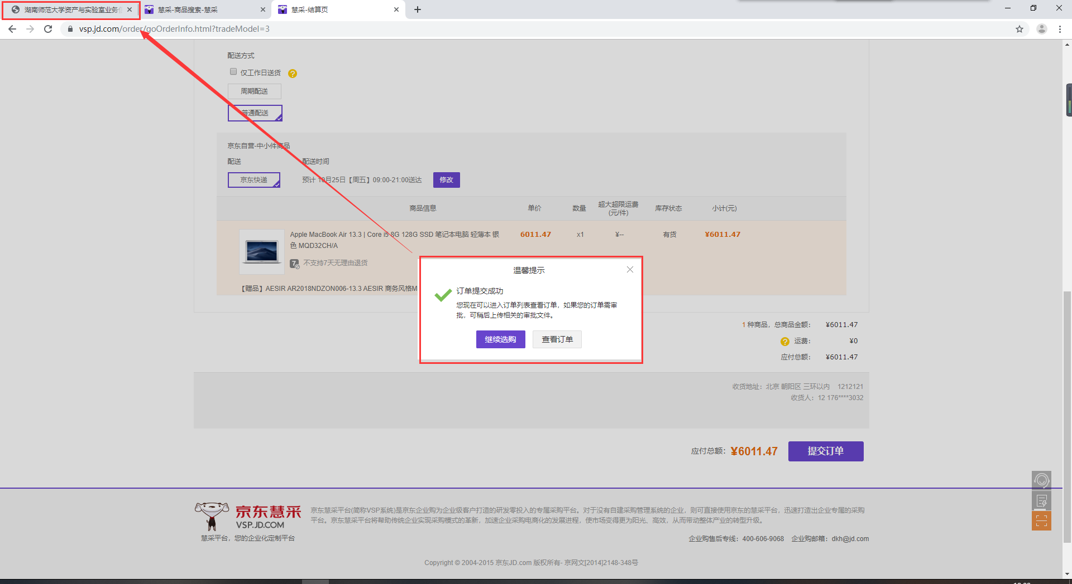

基本信息已经生成，可根据实际情况修改归口部门等信息
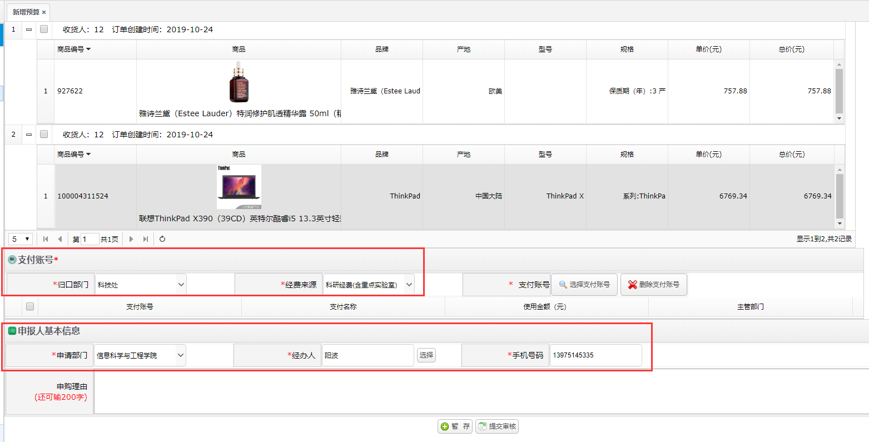

点击“选择支付账号”
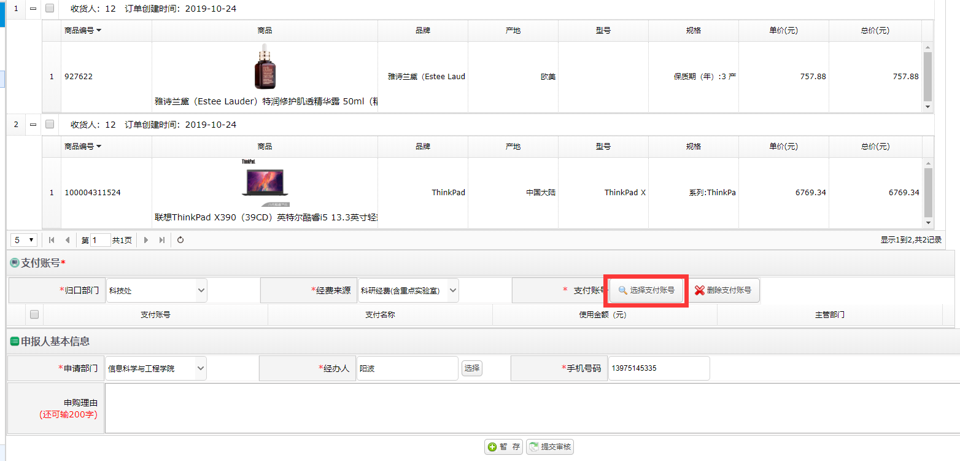

该类型采购只能使用科研类经费账号，双击选择
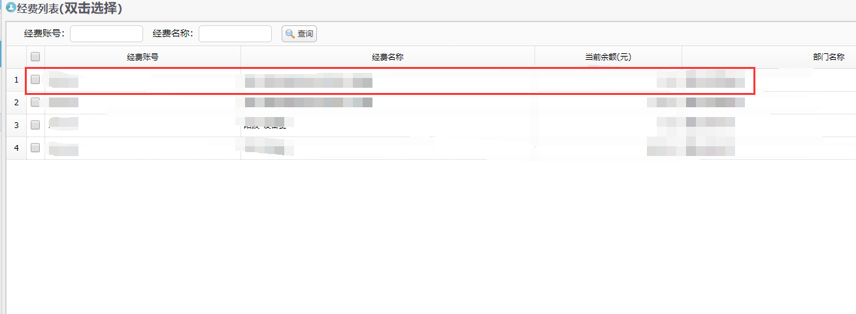
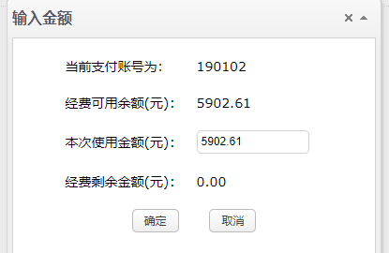

当单个经费账号金额不足时可选择复数的账号进行支付
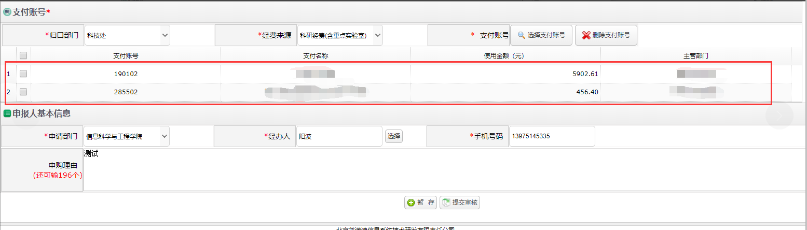

点击“提交审核”按钮，推送给相关归口部门及资实处领导审核
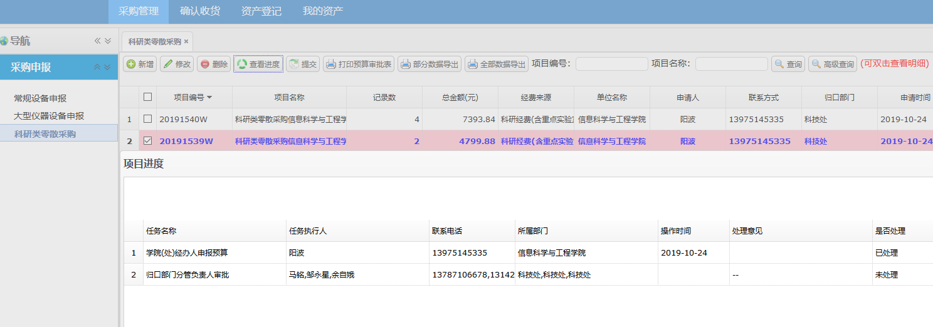

2.审核
审核人进入审核页面，选择需要审核的项目
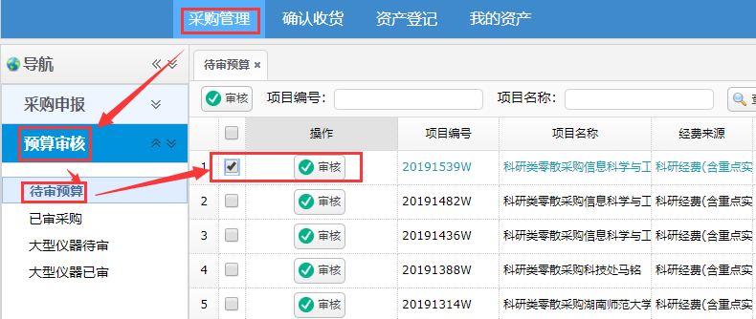

查看项目信息，填写审核意见，选择通过与否
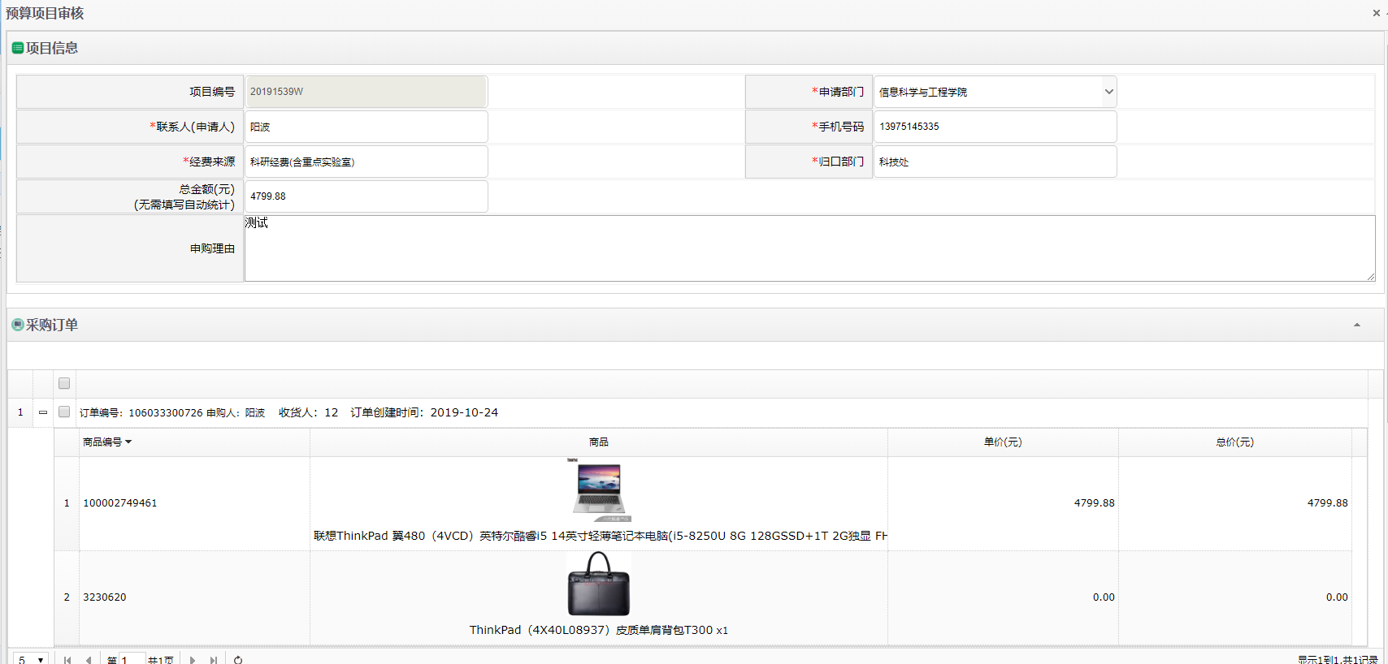
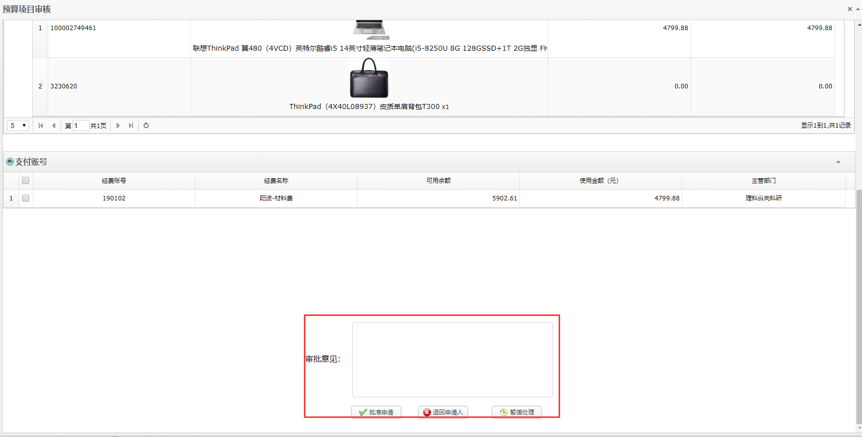

收货
按照图中步骤点击进入收货页面
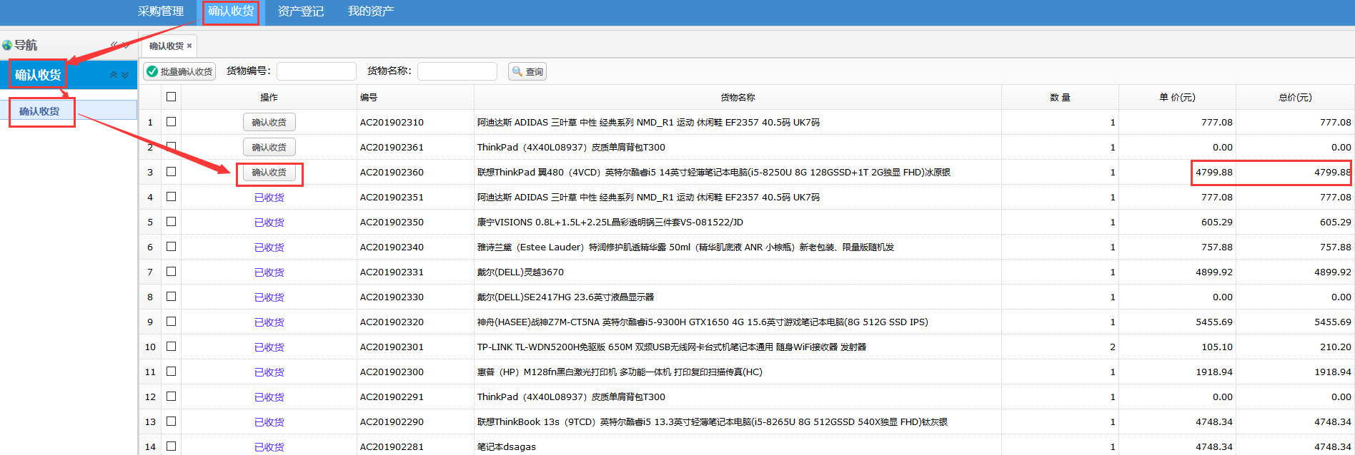

4.登记
确认收货之后，若该货物满足固定资产条件，则用户可点击“是”跳转到登记页面
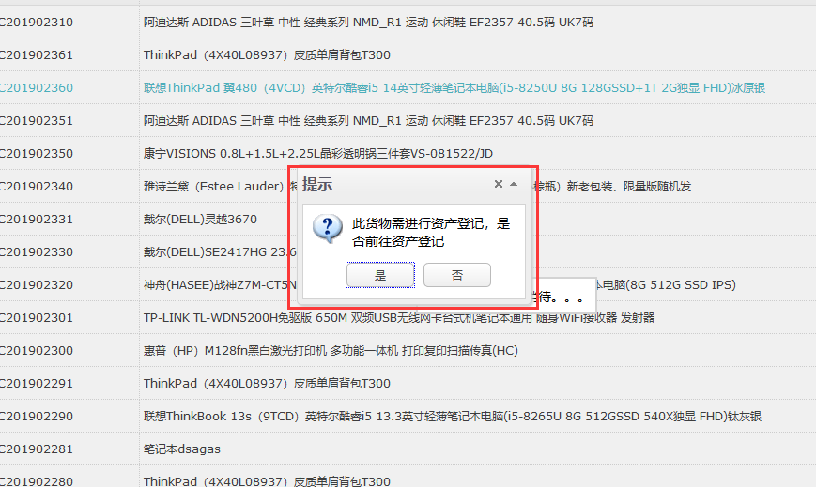

点击“资产登记”按钮，填写资产信息，点击“确认”按钮
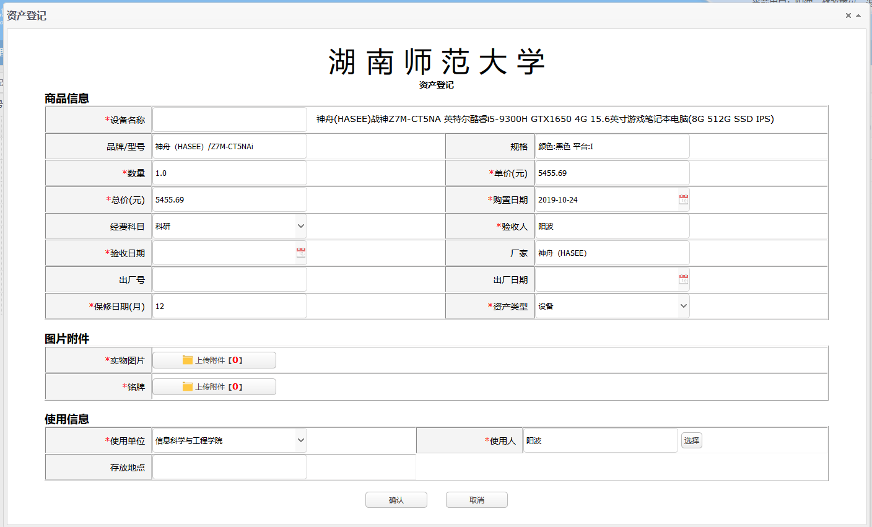
整个采购流程就结束了

